12 Mayıs 2023 CUMA Resmî Gazete Sayı : 32188
CUMHURBAŞKANLIĞI KARARNAMESİ

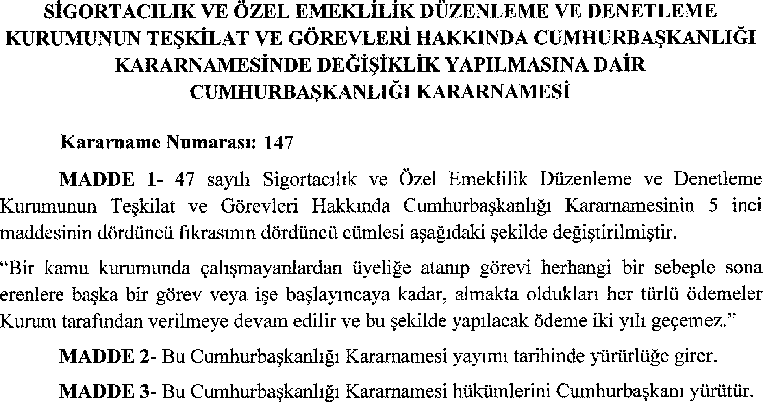

11 Mayıs 2023

Recep Tayyip ERDOĞAN
CUMHURBAŞKANI

